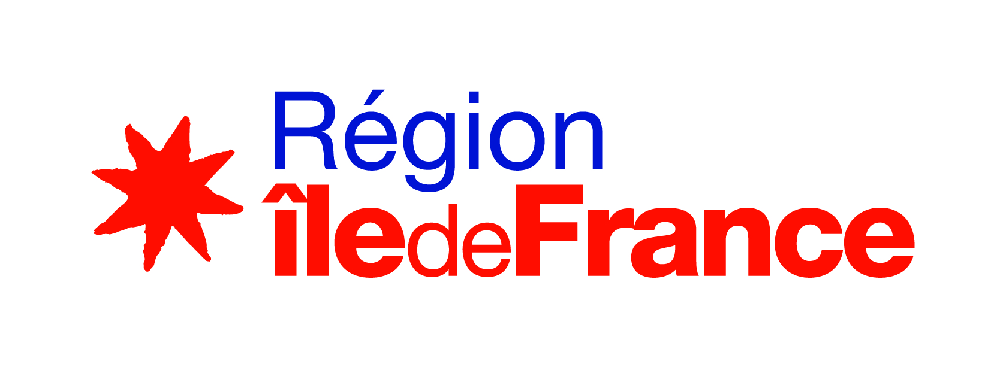

Appel à projet 2021-4
DIM « Matériaux anciens et patrimoniaux »

Signatures
2 modalités de dépôt des signatures possibles

1. Jusqu’au 25 mars 2021, dépôt du fichier de signatures sur la plateforme
https://dim-map-aap21-4.sciencescall.org/

2. Entre le 26 mars et le 15 avril 2021, envoi du fichier de signatures à l’adresse :
dim-map-admin@groupes.renater.fr

Votre contact : dim-map-admin@groupes.renater.fr

- Acronyme du projet :

- Signatures
Ajouter des lignes si besoin (notamment en cas de portage) et supprimer les mentions inutiles.
Prénom Nom  Responsable scientifique  du porteur de projet  Envoi par courriel : oui / non  Date et Signature | Prénom Nom  du Directeur  du laboratoire  du porteur de projet  Envoi par courriel : oui / non  Date et Signature | Prénom Nom  du Président  ou Directeur  de l'établissement  du porteur de projet  Envoi par courriel : oui / non  Date et Signature
Prénom Nom  du Partenaire 1  Envoi par courriel : oui / non  Date et Signature | Prénom Nom  du Directeur  du laboratoire  du Partenaire 1  Envoi par courriel : oui / non  Date et Signature | Prénom Nom  du Président  ou Directeur  de l'établissement  du partenaire 1  Envoi par courriel : oui / non  Date et Signature

